**Usuários - Adicionar [2-2]**

--> Nessa aula finalizaremos o processo de cadastro.

--> **Veja o controller:**

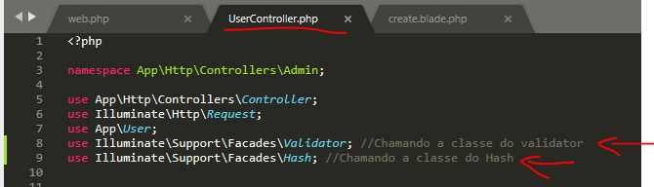

- **Acima**, começamos inserindo as duas classes que usaremos. Uma para validar os dados e outra para criar uma senha hasheada.

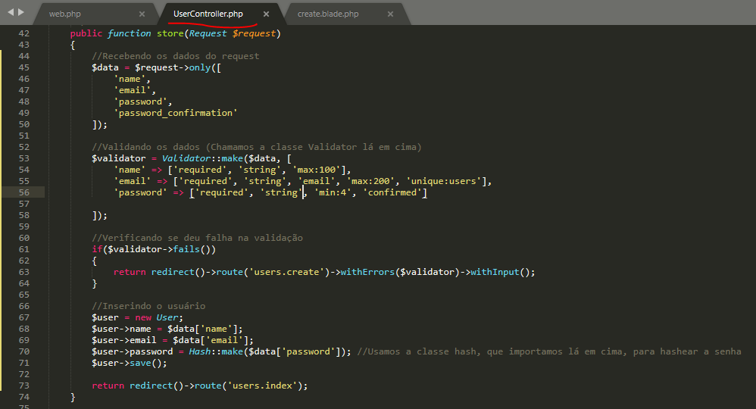

- Então, no **controller**, recebemos os dados na linha 45.

- Validamos os dados na linha 53.

- Verificamos se houve falha na validação na linha 61.

- Criamos o usuário da linha 67 até a linha 71.

--> **Vamos ver a view:**

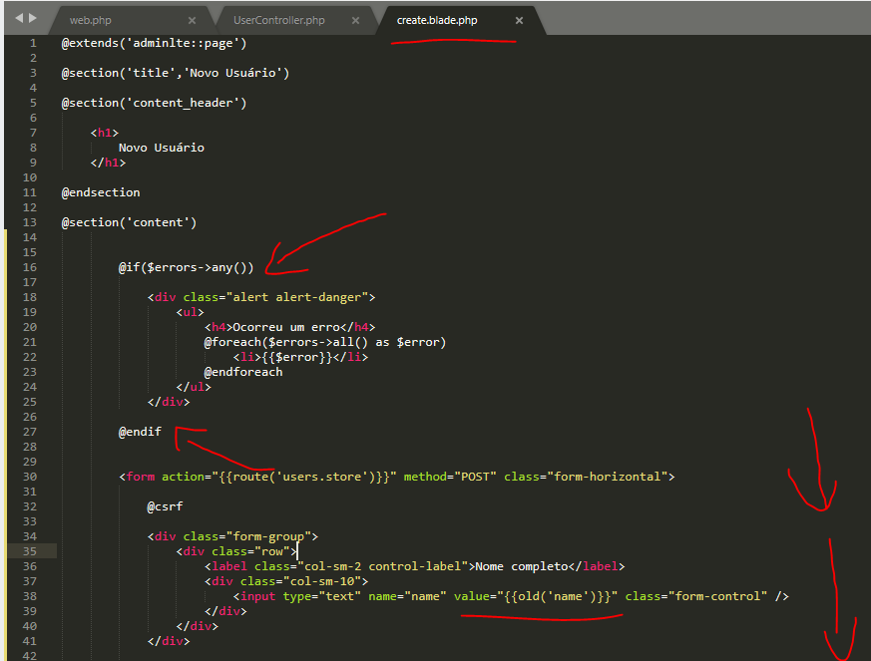

- Da linha 16 até a linha 27, nós verificamos se foi retornado algum erro na hora da criação do usuário. Se sim, é exibido na **div** (esse modelo de **div** foi pega na página do **Admin LTE**).

- Ali na linha 38, usamos o **old(‘nomedocampo’)** no **value** para o caso de quando retornar algum erro no cadastro, os dados permanecerem preenchidos no form.